Мастер-класс
учителя химии МОУ «Лицей №1 ГП Терек»
Шокуловой Э.Ю.

Внедрение исследовательского принципа
в процессе обучения химии

Новый мир имеет новые условия
и требует новых действий.
Н. Рерих
Перемены, происходящие в современном обществе, требуют ускоренного совершенствования образовательного пространства.
Системно-деятельностный подход, лежащий в основе разработки стандартов нового поколения предполагает формирование универсальных учебных действий, которыми должны овладеть учащиеся.
Логика развития универсальных учебных действий строится по формуле: от действия к мысли.
Овладение учащимися УУД создаёт возможность самостоятельного успешного усвоения новых знаний, умений и компетентностей, включая организацию усвоения, т.е. умения учиться.
(2сл.)Развитие познавательных способностей и творческой активности учащихся на уроках химии сегодня находятся в прямой зависимости от использования инновационных технологий в преподавании предмета.
(3сл.) Эффективные педагогические технологии:

Обучение в сотрудничестве

Метод проектов

Проблемное обучение

Исследовательский метод

Чтобы добиться высокого результата в обучении, необходимо научить детей мыслить, находить и решать проблемы, используя для этой цели знания из различных областей, коммуникативные и информационно-технологические умения. Только в тесном взаимодействии эксперимента и теории в образовательном процессе можно достигнуть высокого качества знаний учащихся по химии.
(сл.4-9)При использовании метода эвристических заданий формулирование для школьников нового закона, правила совершается не учителем с участием ребят, а самими школьниками под руководством учителя и с его помощью.

(сл.10,11)Особое место в учебном процессе занимают упражнения, формирующие у школьников исследовательские навыки. Одним из основных приёмов активизации исследовательской деятельности учащихся является проблемное обучение. Методы его организации могут быть самыми разнообразными.
Учитель в созданной им проблемной ситуации ставит проблему и решает её с помощью учащихся. Школьники активно участвуют в решении проблемы, выдвигают предположения, доказывают гипотезу.
Их суть заключается в том, что учитель ставит перед учащимися теоретические и практические исследовательские задания, имеющие высокий уровень проблемности. Ученик совершает логические операции самостоятельно, раскрывая сущность нового понятия и нового метода действия.
Исследовательская деятельность способствует формированию определенного опыта по поиску подходов к проблеме, проигрыванию ситуаций в уме, прогнозированию последствий тех или иных действий, поведению анализа результатов, поиску новых подходов, логичности знаний и умений.
Говоря о методе проектов, нужно сказать, что учебный прект-это(сл.12-20)
Кто я в пректе?(сл.21)
Результативность(сл.22)
Результаты в лицее(сл.23-26)
Педагогические выводы (27)
Изучение химии в основной школе даёт возможность достичь следующих результатов, особенно метапредметных(28,29)
Метапредметными результатами освоения выпускниками основной школы программы по химии являются:
- использование умений и навыков различных видов познавательной деятельности, применение основных методов познания (системно-информационный анализ, моделирование) для изучения различных сторон окружающей действительности;
- использование основных интеллектуальных операций: формулирование гипотез, анализ и синтез, сравнение, обобщение, систематизация, выявление причинно-следственных связей, поиск аналогов;
- умение генерировать идеи и определять средства, необходимые для их реализации;
- умение определять цели и задачи деятельности, выбирать средства реализации цели и применять их на практике;
- использование различных источников для получения химической информации.

Урок-исследование
«Дело или занятие,
не содержащее трудностей, недостойно ума человека»
У. Ченнинг
Задача.
Вещество имеет следующий качественный состав:
W (C) = 40%
W (H) = 6,7%
W (O) = 53,3%
Молярная масса неизвестного вещества равна 180 г/моль. Найти формулу неизвестного вещества.
С₆Н₁₂О₆
ТЕМА УРОКА: ГЛЮКОЗА!
С_{n}(Н₂О)_{m}
Углеводы – органические соединения, состоящие из углерода, водорода и кислорода, причем водород и кислород входят в соотношении (2:1) как в воде, отсюда и название.
На основе этой аналогии русский химик К. Шмидт в 1844 г. предложил термин углевода (углерод и вода), а общая формула углеводов Сn(Н2О)m

ПРИРОДА ВЕЩЕСТВА

СОСТАВ

СТРОЕНИЕ

СВОЙСТВА

« Ни одна наука не нуждается в эксперименте в такой степени как химия. Ее основные законы, теории и выводы опираются на факты. Поэтому посто-янный контроль опытом необходим.»
А. М. Бутлеров
Этапы исследования:

- Сбор фактов по данной теме
- Выдвижение гипотезы
- Подтверждение гипотезы экспериментом
- Формулирование вывода по результатам исследования

Цель исследования:

Обнаружить наличие функциональных групп в глюкозе и доказать зависимость свойств веществ от их строения

- Пользуясь инструкцией, докажите наличие функциональных групп в молекуле глюкозы
Строение молекулы глюкозы
- Идет реакция «серебряного зеркала» и реакция с гидроксидом меди (II) при нагревании.
- Вывод: В молекуле глюкозы есть альдегидная группа.
- Идет качественная реакция на многоатомные спирты с гидроксидом меди (II).
- Вывод: В молекуле глюкозы есть несколько гидроксильных групп.
ГЛЮКОЗА – АЛЬДЕГИДОСПИРТ

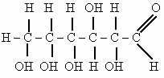
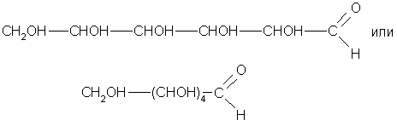

ХИМИЧЕСКИЕ СВОЙСТВА:

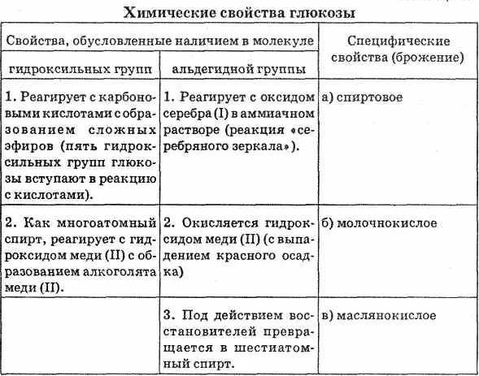

ФИЗИЧЕСКИЕ СВОЙСТВА

ГЛЮКОЗА -

- бесцветное кристаллическое вещество
- хорошо растворимо в воде
- сладкое на вкус
- температура плавления 146^{о} С
Нахождение в природе

- В особом виде глюкоза содержится почти во всех органах зеленых растений
- Особенно ее много в виноградном соке, поэтому глюкозу иногда называют виноградным сахаром
- Мед в основном состоит из смеси глюкозы с фруктозой

Химическая энергия питательных веществ, поступающих в организм, заключена в ковалентных связях между атомами.
В глюкозе количество потенциальной энергии составляет 2800 кДж на 1 моль (то есть на 180 грамм).
- Один из ключевых продуктов обмена веществ, обеспечивающих живые клетки энергией (в процессах дыхания, брожения, гликолиза)
- Служит исходным продуктом биосинтеза многих веществ
- У человека и животных постоянный уровень глюкоза в крови поддерживается путем синтеза и распада гликогена
- В организме человека глюкоза содержится в мышцах, в крови и в небольших количествах во всех клетках

Итоги
- Удалось ли вам на уроке установить связь между свойствами и строением глюкозы?
- Сможете ли вы экспериментально определить функциональные группы в молекулах органических веществ?

- Что вы взяли для себя с данного урока?

Домашнее задание
- § 14.
- Составить уравнения химических реакций сегодняшних экспериментов.
3. Подготовить сообщение о практическом значении глюкозы.

